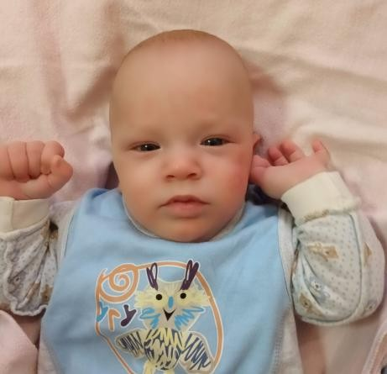
Родион

Пол: Мужской

Цвет глаз: Серый Цвет волос: Темные Возраст: до 1 года
Регион: Ленинградская область

Возможные формы устройства: Опека, Попечительство

Группа здоровья: 4-ая группа здоровья

Братья или сестры: есть

Характеристика
Эмоциональный тонус Родиона ближе к положительному. У Родиона наблюдается зрительное сосредоточение в вертикальном положении на лице говорящего с ним взрослого или на игрушке. Поисковые движения: переводит взгляд с предмета на предмет. Отмечается длительное слуховое сосредоточение: прислушивается к голосу взрослого, звуку игрушки, меняя при этом свое поведение (перестает плакать, по-другому двигается). Лежа на животе, удерживает голову поднятой, сначала опираясь на вытянутые руки, затем - на предплечья. При поддержке за подмышки кратковременно упирается на выпрямленные ноги.
Удерживает голову в вертикальном положении (на руках у взрослого). Ребенок полностью обслуживается персоналом. Ест с рожка, руками его не придерживает. Аппетит хороший. Сон прерывистый. Крик интонационно выразительный. Активная речь - гуление. Адекватно реагирует на интонацию: отличает ласковую от строгой. Слушает говорящего и реагирует на прекращение разговора с ним.

Причина отсутствия родительского попечения матери:
письменное согласие матери на усыновление

Причина отсутствия родительского попечения отца:
Акт об оставлении ребенка в родильном доме (отделении) или иной медицинской организации

